13-9-2018

Invertsoft

MANUAL DE USUARIO

**Manual de usuario de aplicación web**

**Introducción.**

Este manual pretende ser una guía en el uso de La aplicación web Invertsoft. En su contenido podremos observar los aspectos más esenciales para poder utilizar de una manera muy fácil sus funcionalidades. Invertsoft es una aplicación web que fue concebida con el objeto de organizar los objetos de una ferretería, inventario y usuarios. Permitiendo manejar el control de ingreso y salida de mercancía.

Acceso a la página web. Para acceder a la aplicación web, diríjase a la URL: www.MASPRO.com, allí encontrará la página de inicio.

**Objetivo general**

Nuestro objetivo es realizar un documento que sirva de apoyo al usuario del sistema logrando con ello su uso adecuado

**Objetivos específicos**

* Facilitar al usuario el manejo de nuestra aplicación.
* Brindar una guía de su manejo.

|  |  |
| --- | --- |
| **REQUERIMIENTOS** | |
| **HARDWARE** | **SOFTWARE** |
| MONITOR | SISTEMA OPERATIVO 64 BITS |
| PROCESADOR | WINDOWS 10 |
| CPU | NAVEGADOR |
| TARJETA MADRE FORMATO 2.3 ATX |  |
| MEMORIA DE VIDEO NVIDIA GEFORCE GTX |  |
| WED CAM (CAMARA WED) |  |
| RAM |  |
| TARJETA VIDEO |  |
| DISCODURO |  |
| TECLADO |  |
| PARLANTES |  |

**Usuario Superadmin.**

Para acceder a las funcionalidades de este usuario procedemos a utilizar el formulario. Escribimos el nombre de usuario, contraseña y damos clic en ingresar.

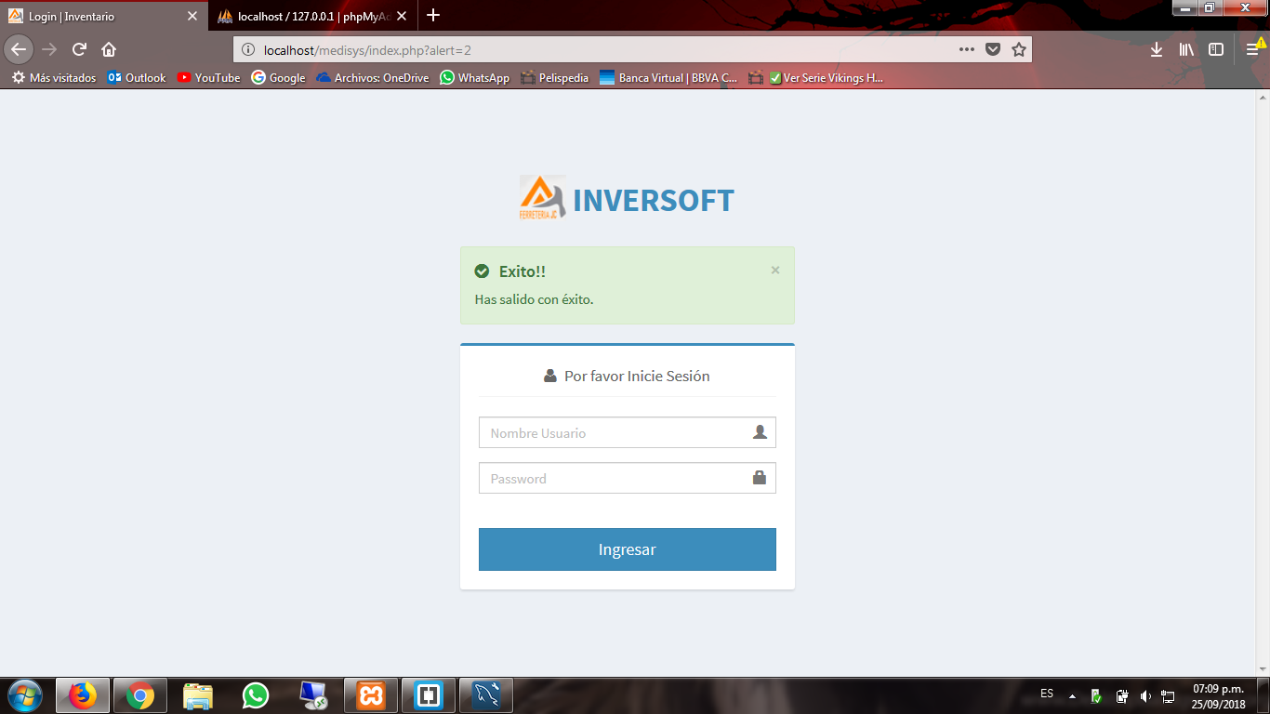

A continuación, nos carga la página principal del usuario Superadmin de la ferretería:

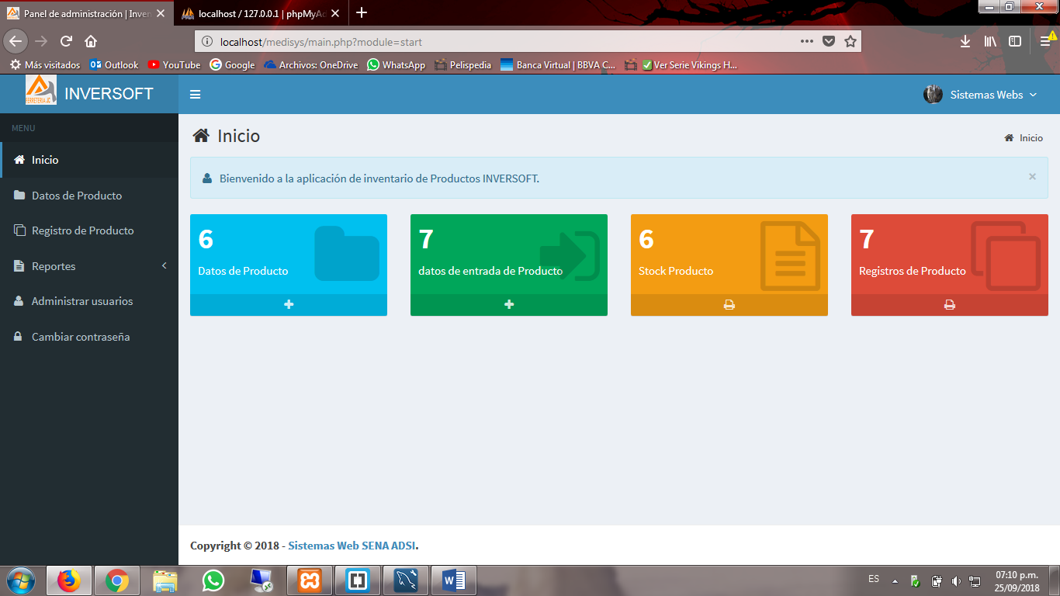

**Nota:** Todas las vistas de los usuarios cuentan con un menú que aparece en su correspondiente página principal, esto para realizar una navegación más fácil.

Para añadir un nuevo usuario nos vamos a la sección de administrar usuarios (menú al lado izquierdo de la pantalla) damos clic en la opción de Agregar:

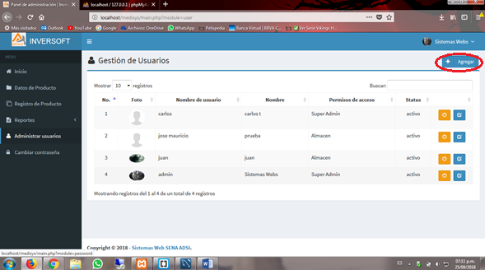

**A continuación, nos va aparecer un formulario en el cual aparecerá los siguientes datos (Nombre de usuario, contraseña, Nombre y Permisos de acceso) y al finalizar le damos en el botón Guardar.**

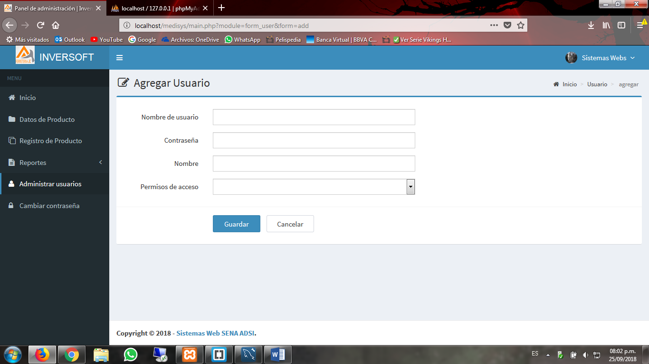

**En la parte Permisos de usuario tenemos 3 secciones: Super Admin, Gerente y Almacén.**

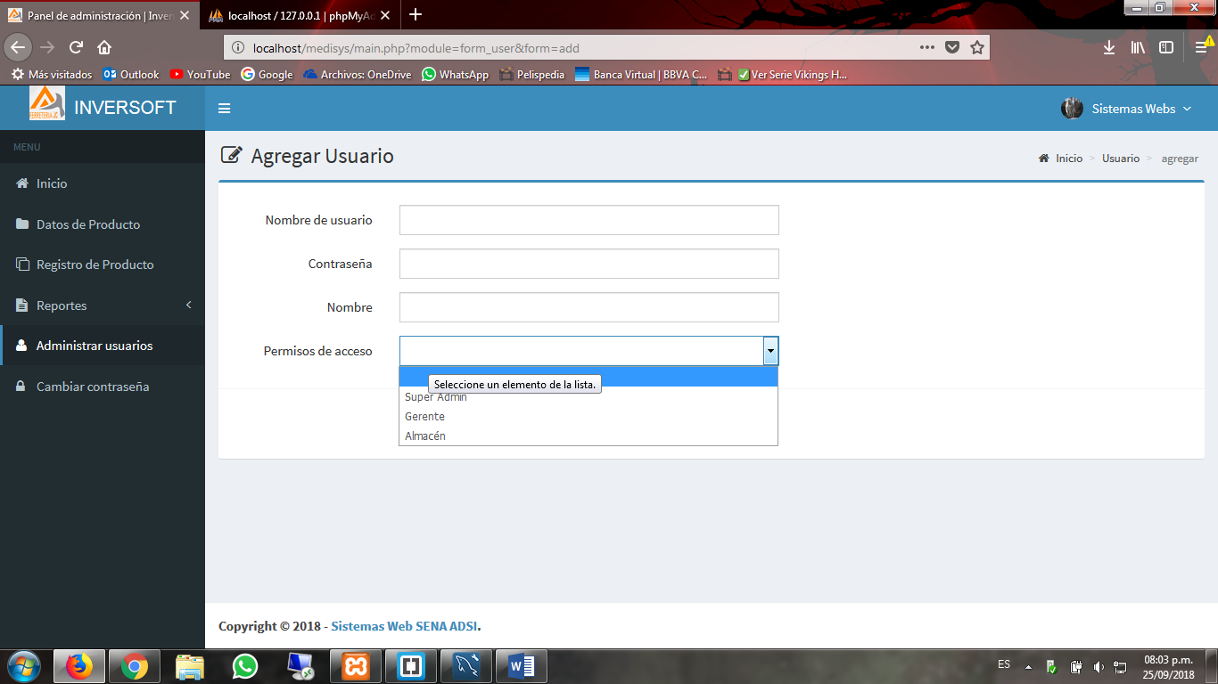

Para Activar e inactivar un usuario nos vamos a la sección de administrar usuarios (menú al lado izquierdo de la pantalla) damos clic en el botón del lado derecho de la pantalla [cuando está en (verde) esta inactivo y (amarillo) esta activo]:

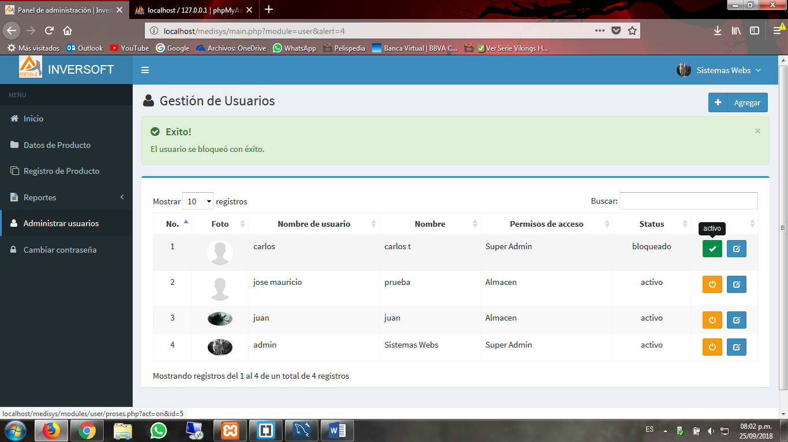

Para modificar un usuario nos vamos a la sección de administrar usuarios (menú al lado izquierdo de la pantalla) damos clic en la opción (azul):

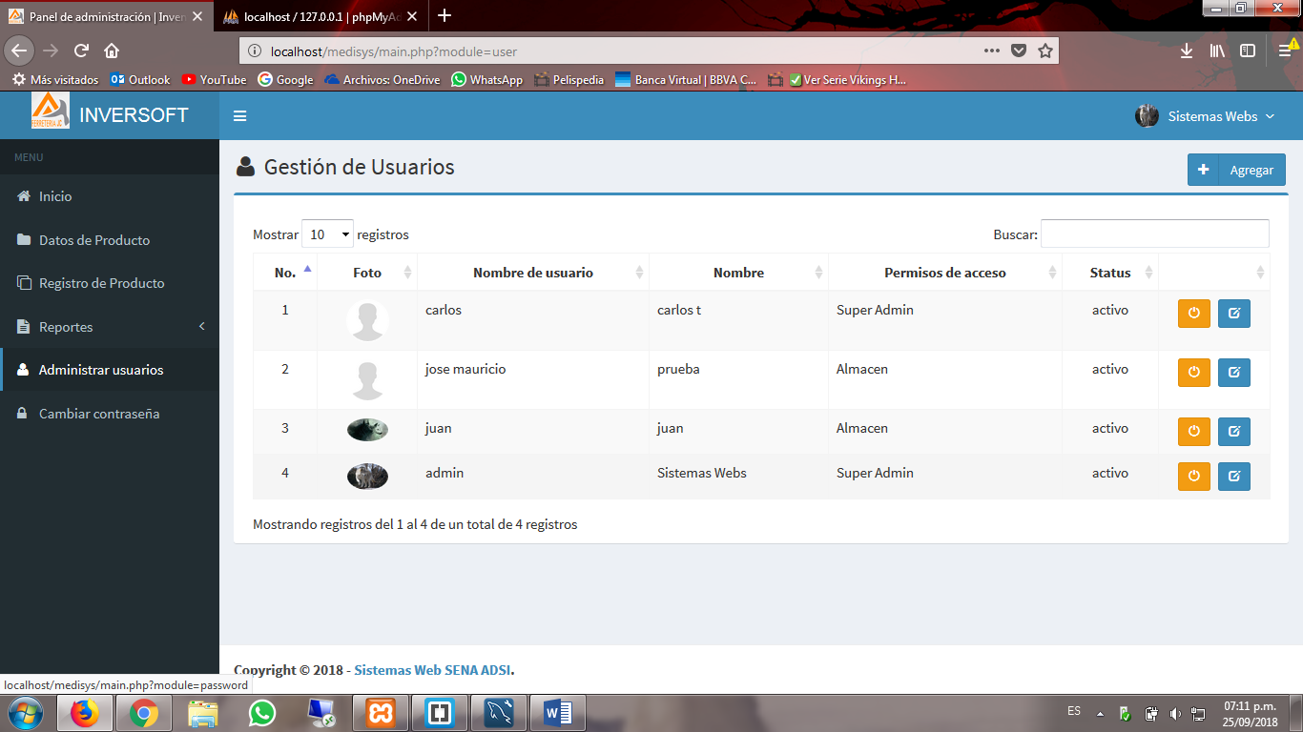

A continuación, nos sale el formulario:

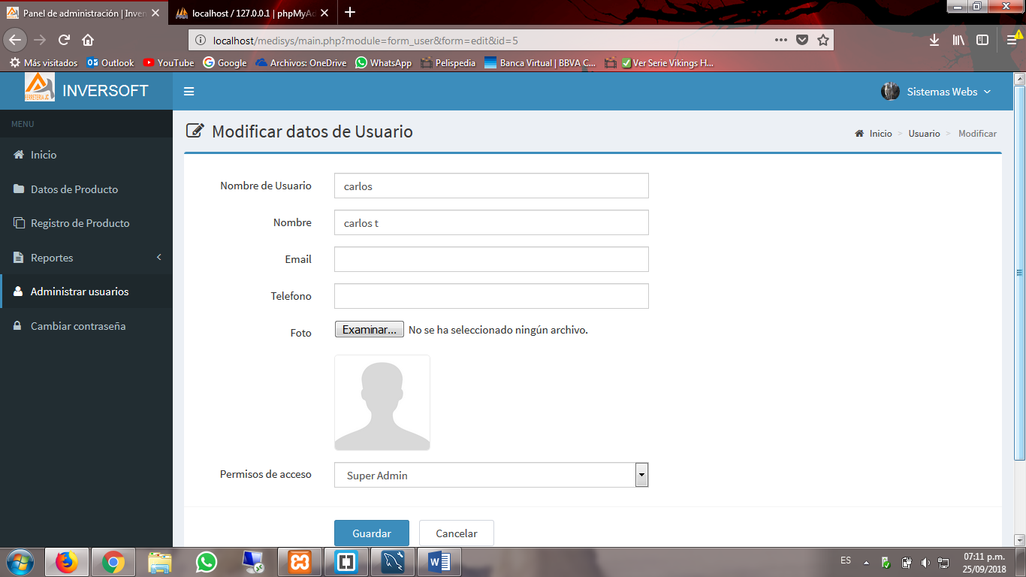

Para modificar la contraseña nos vamos a la sección de Cambiar contraseña (menú al lado izquierdo de la pantalla) damos clic guardar:

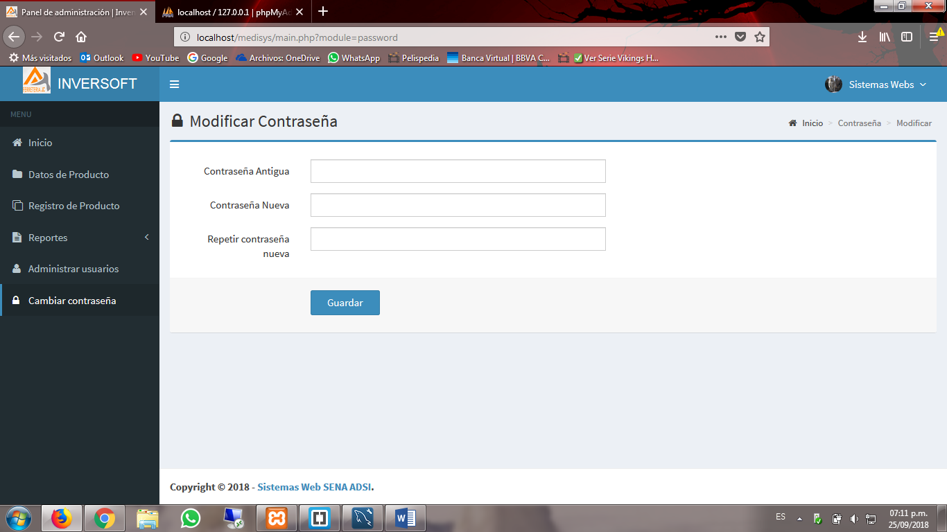

**Para ver los datos del producto colocamos clic en el botón de datos del producto.**

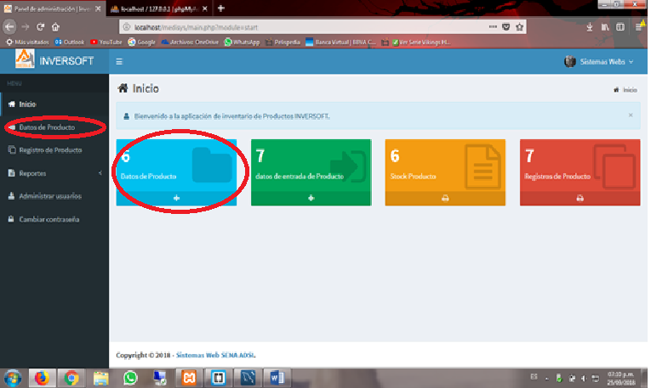

**Y nos mostrar todos los datos de los productos:**

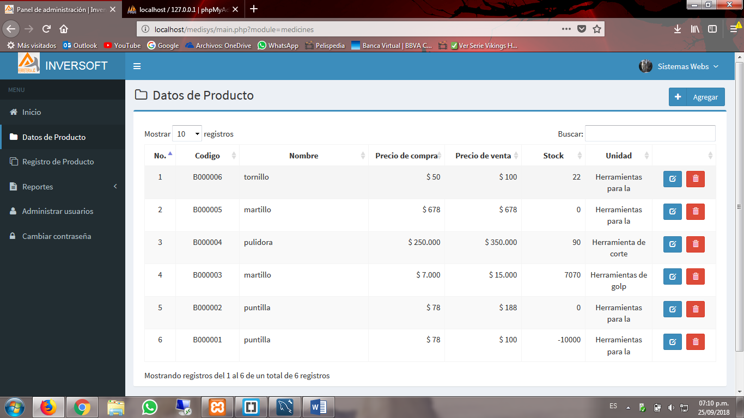

**Para agregar productos nos vamos al inicio (al lado izquierdo de la pantalla), y seleccionamos datos de producto y damos click en la opción agregar.**

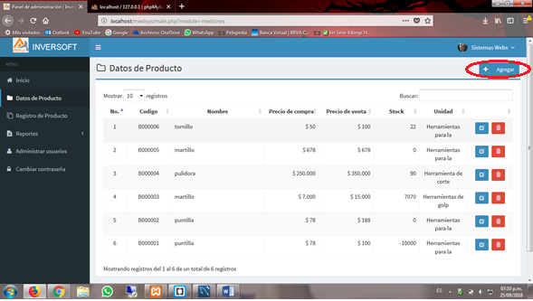

**A continuación, nos aparece los datos que se deben agregar al producto (Nombre, Prec de compra, Prec de Venta, Unidad), y después seleccionamos el botón Guardar.**

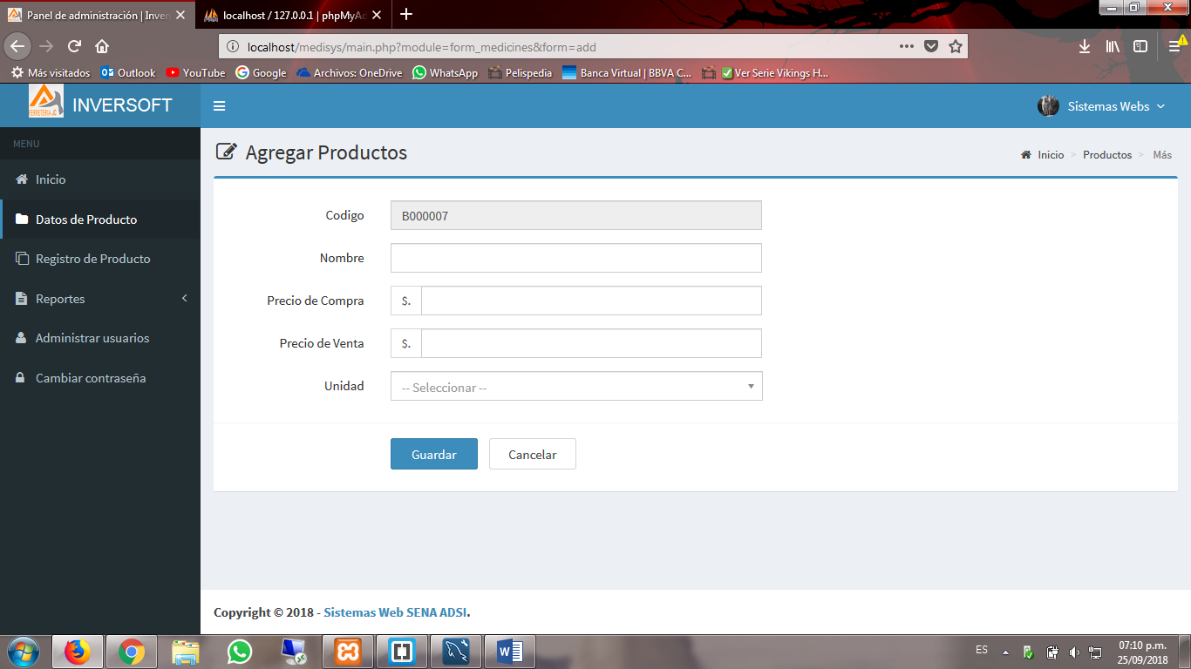

Para modificar un producto nos vamos a la sección de Datos del producto (menú al lado izquierdo de la pantalla) damos clic en la opción (azul):

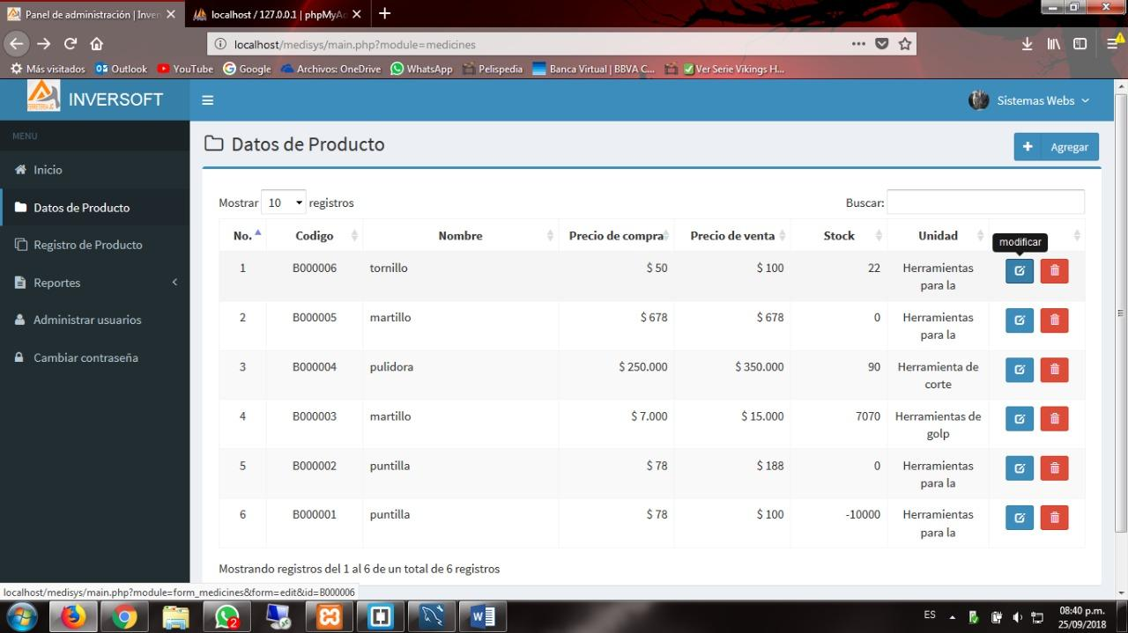

Nos lleva a un formulario, colocamos los datos y pulsamos clic en guardar:

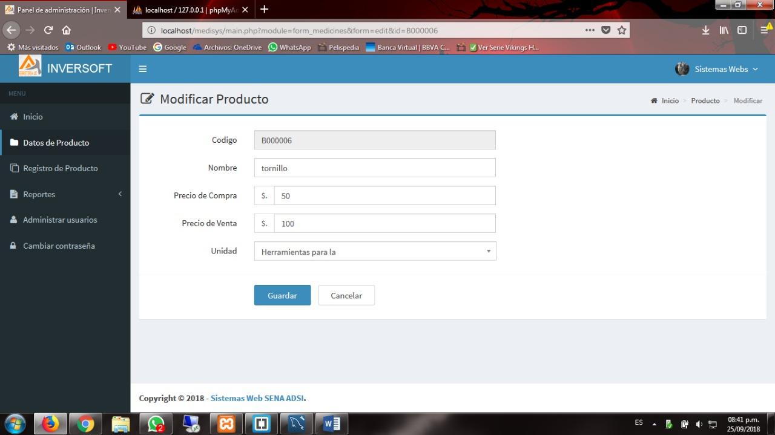

Para eliminar un producto nos vamos a la sección de Datos del producto (menú al lado izquierdo de la pantalla) damos clic en la opción (rojo):

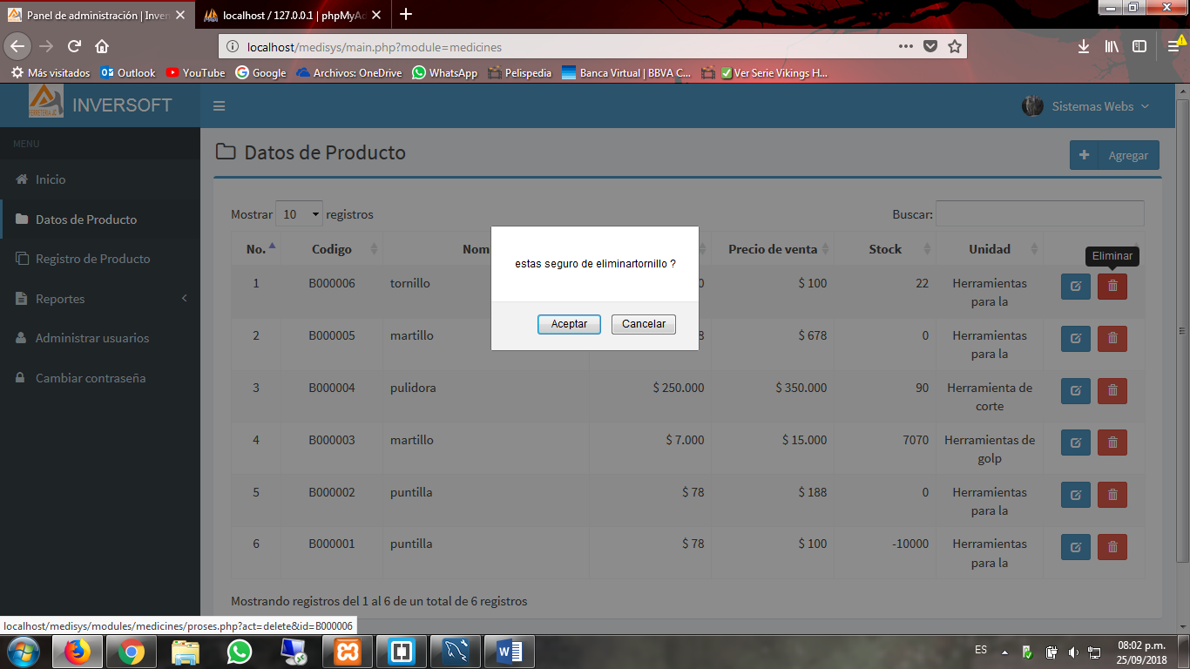

Para ver la entrada y salida productos nos vamos a la sección de Registro de producto (menú al lado izquierdo de la pantalla) 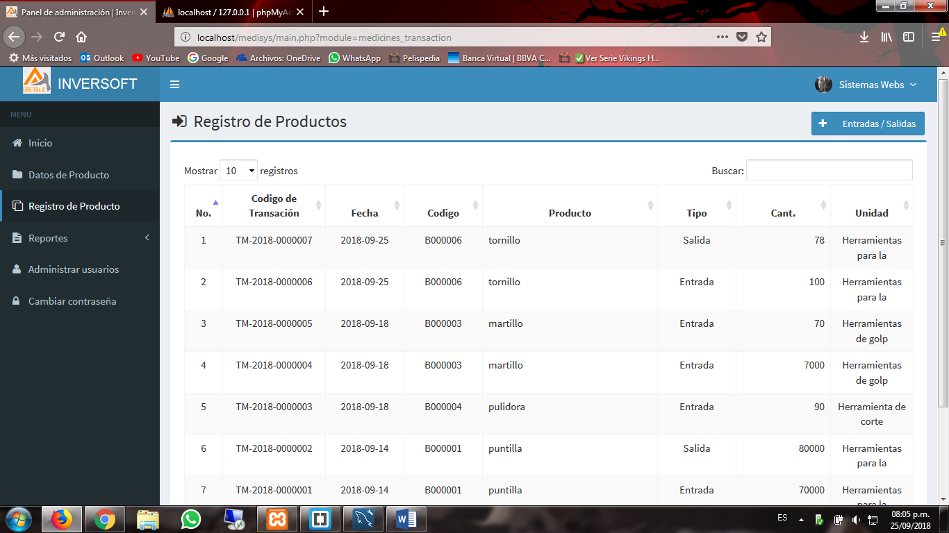

Para hacer la entrada y salida productos nos vamos a la sección de Registro de producto (menú al lado izquierdo de la pantalla)

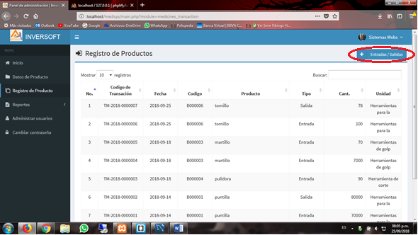

Entradas:

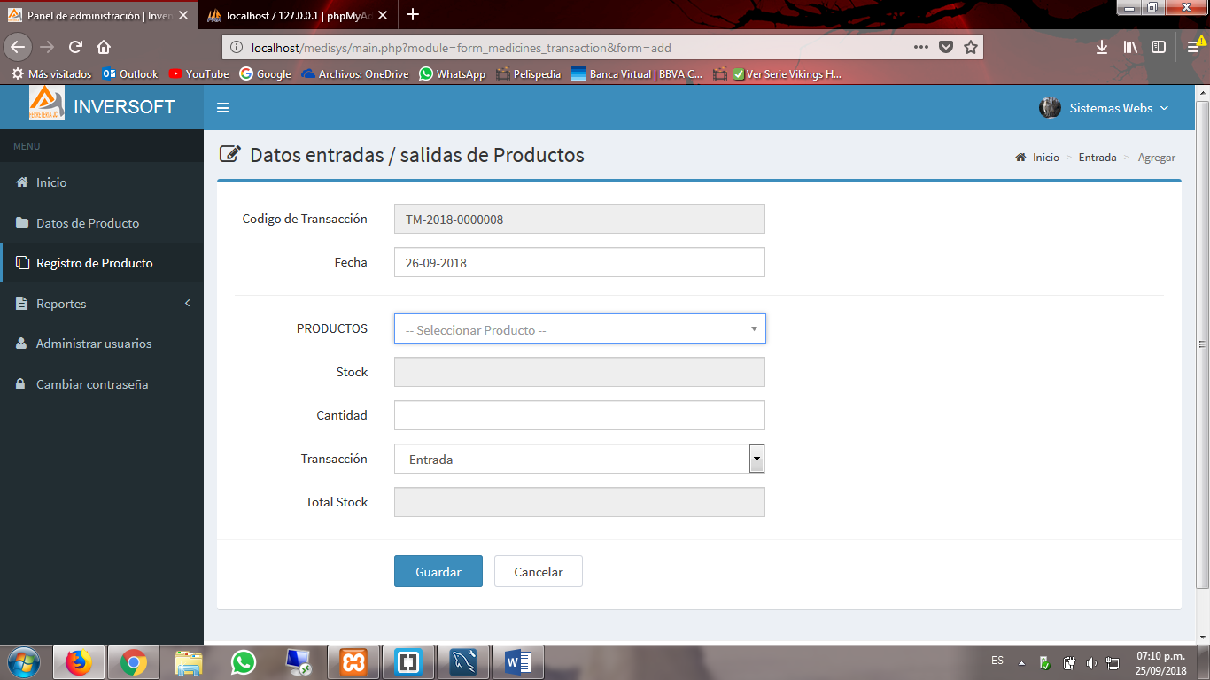

Salidas:

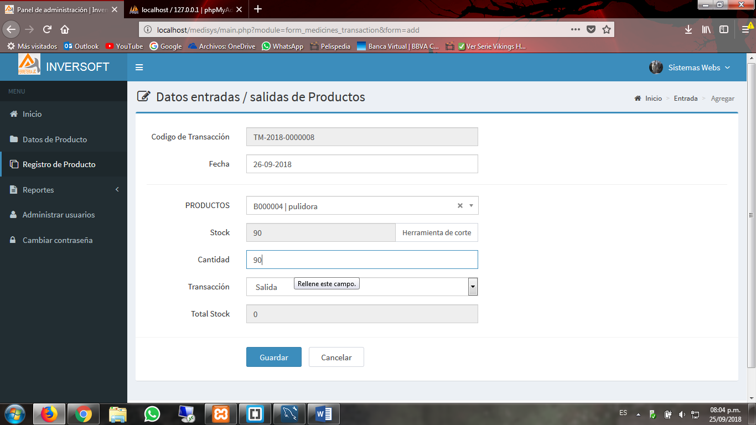

Para ver los reportes nos vamos a la sección de Registro de producto (menú al lado izquierdo de la pantalla)

Stock de Productos:

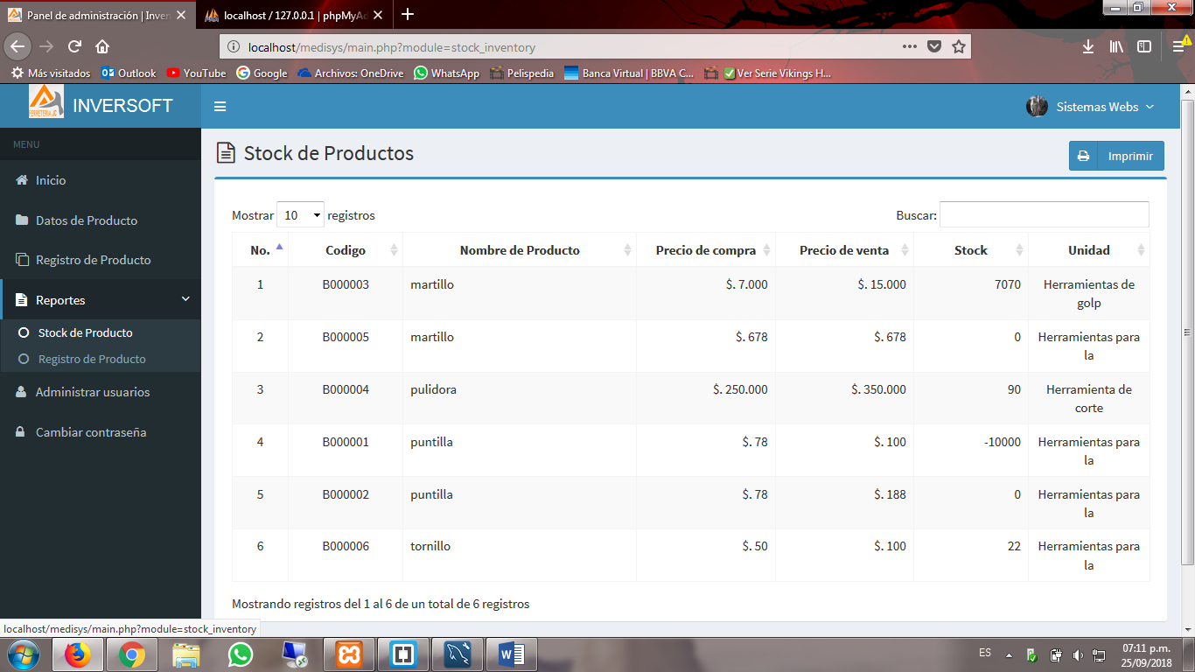

**Registro de Productos:**

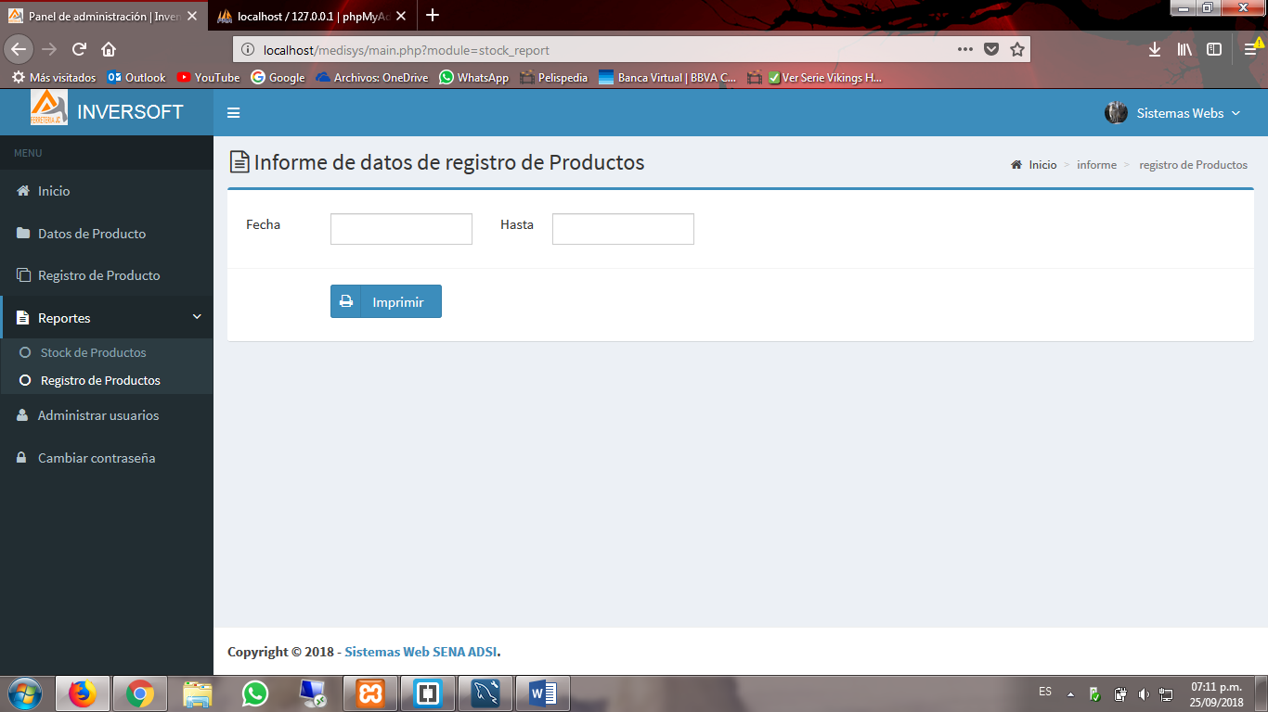

Para cerrar la sesión damos clic en el link correspondiente que aparece en el menú en la parte superior derecha de la página:

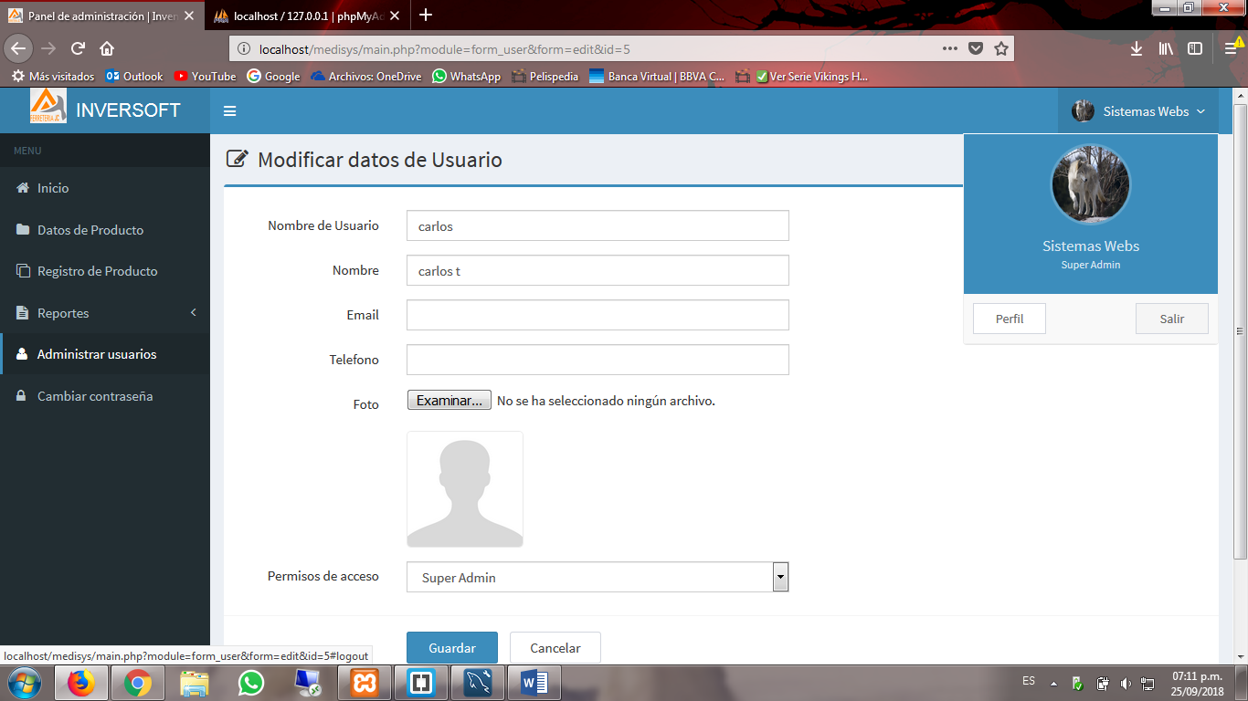

A continuación, colocamos el botón Salir:

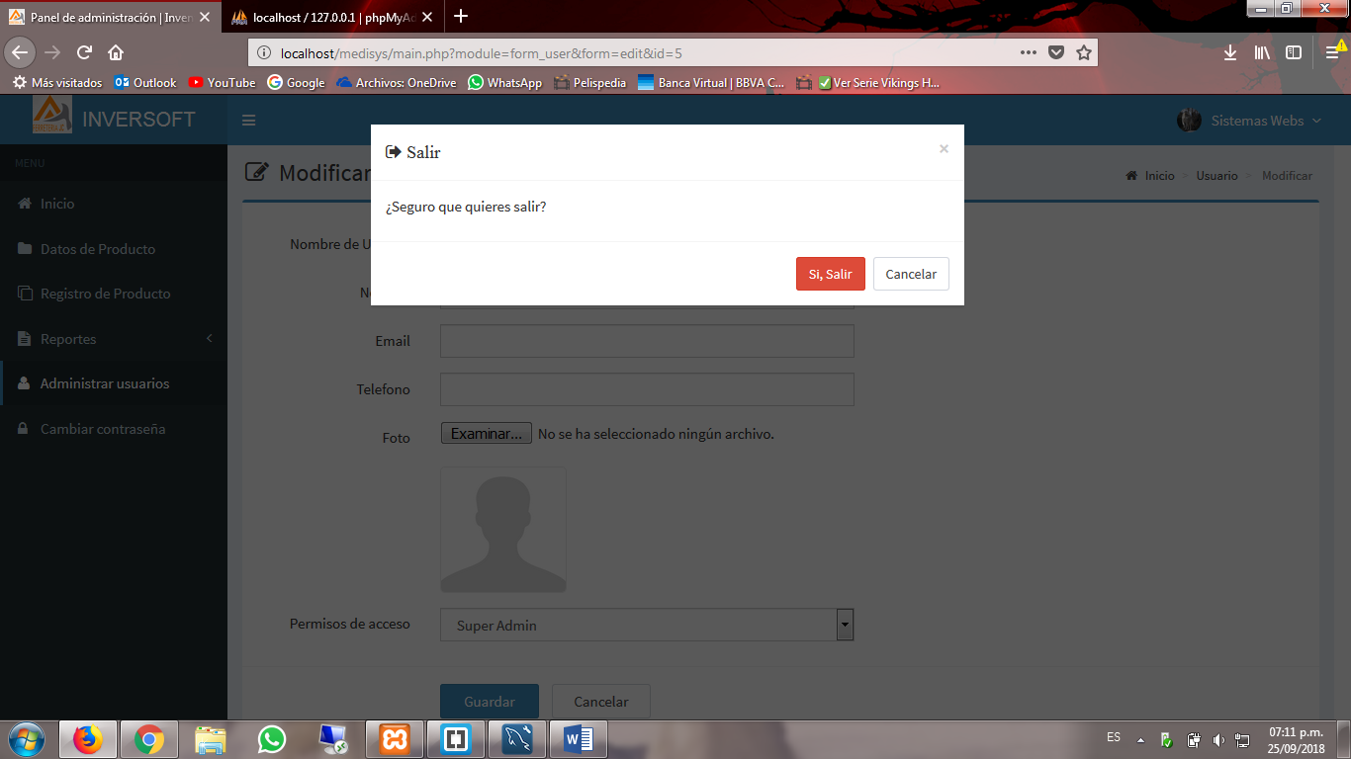

Una vez se cierra la sesión nos cargará la página de inicio.

**Usuario Almacén**.

Para acceder como usuario cajero, el administrador del restaurante previamente nos tuvo que haber creado una cuenta, entonces conociendo nuestro usuario y contraseña accedemos mediante el formulario de logueo.



A continuación, nos carga la página principal del usuario Almacén de la ferretería:

